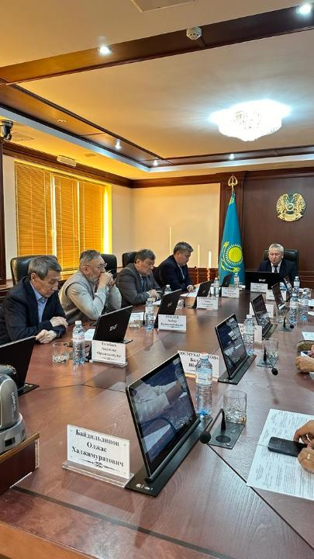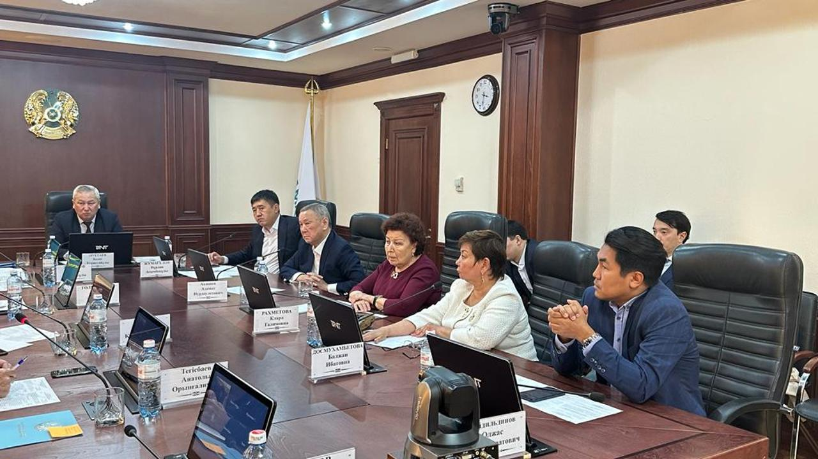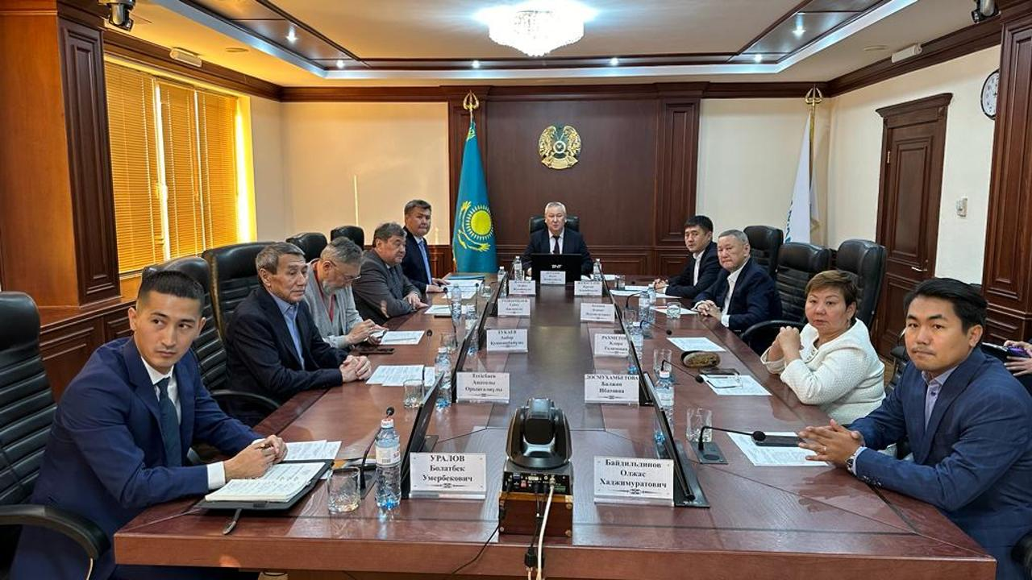Вопросы предотвращения дефицита сжиженного нефтяного газа
в Казахстане обсудили члены Общественного совета
в Министерстве энергетики РК

18 октября 2023 года в Министерстве энергетики РК с участием вице-министра энергетики Алибека Жамауова состоялось очередное заседание Общественного совета по вопросам топливно-энергетического комплекса.
В ходе заседания вице-министром была представлена информация по внедрению электронного распределения сжиженного нефтяного газа, увеличению объема сжиженного нефтяного газа, выделяемого ТОО «Тенгизшевройл», внедрению справедливого ценообразования на сжиженный нефтяной газ в связи с ростом транспортных услуг, стимулированию производителей к увеличению производства сжиженного нефтяного газа.
Так, Министерством энергетики РК во исполнение поручения Главы государства, данного на расширенном заседании Правительства от 14 июля 2022 года касательно недопущения дефицита дизельного топлива путем выработки дифференцированных цен для транзитного транспорта и по периметру границы, совместно с АО «НИТ» проведена работа по созданию на базе «Системы учета отдельных видов нефтепродуктов» (СУНП) модуля по верификации данных потребителей для отпуска дизельного топлива по дифференцированным ценам.
На сегодняшний день к СУНП подключены
29 нефтеперерабатывающих заводов (3 НПЗ и 26 мини НПЗ) и
3128 автозаправочных станций (общее количество АЗС по РК 3240), расположенных на территориях столицы, городов республиканского, областного и районного значения. В СУНП передаются данные по хранению, поставке и отгрузке нефтепродуктов. В настоящее время ведется работа по подключению баз нефтепродуктов (нефтебаз) в пилотном режиме.
По итогам заседания члены Общественного совета внесли ряд предложений по решению рассмотренных на заседании вопросов и выразили готовность в дальнейшем сотрудничестве с отраслевыми подразделениями Минэнерго.
Пресс-служба Министерства энергетики РК

